08-03-2021 | 07:30-17:00 uur | Rosarium, Amsterdam
One Day Medical MBA voor medisch specialisten

Programma:
07:30 - 08:00 Inloop
08:00 - 09:30 Medisch leiderschap - Mount Everest (Alexander Vlaar)
09:30 - 10:00 Time management (Tessa Nolst Trenité)
10:00 - 10:15 Pauze
10:15 - 11:15 De jaarrekening (Frida van den Maagdenberg)
11:15 - 12:15 Onderhandelen - Getting to Yes (Alexander Vlaar)
12:15 - 13:00 Lunch
13:00 - 14:00 Cultural change (Yolande van der Linden)
14.00 – 15.00 Onderhandelen - Zorginkoop (Marnix van den Berg)
15:00 - 15:15 Pauze
15:15 - 16:15 Influence - Film 12 angry men (Alexander Vlaar)
16:15 - 17:00 Financiering zorg (Frida van den Maagdenberg)
De One Day Medical MBA wordt georganiseerd door:

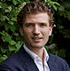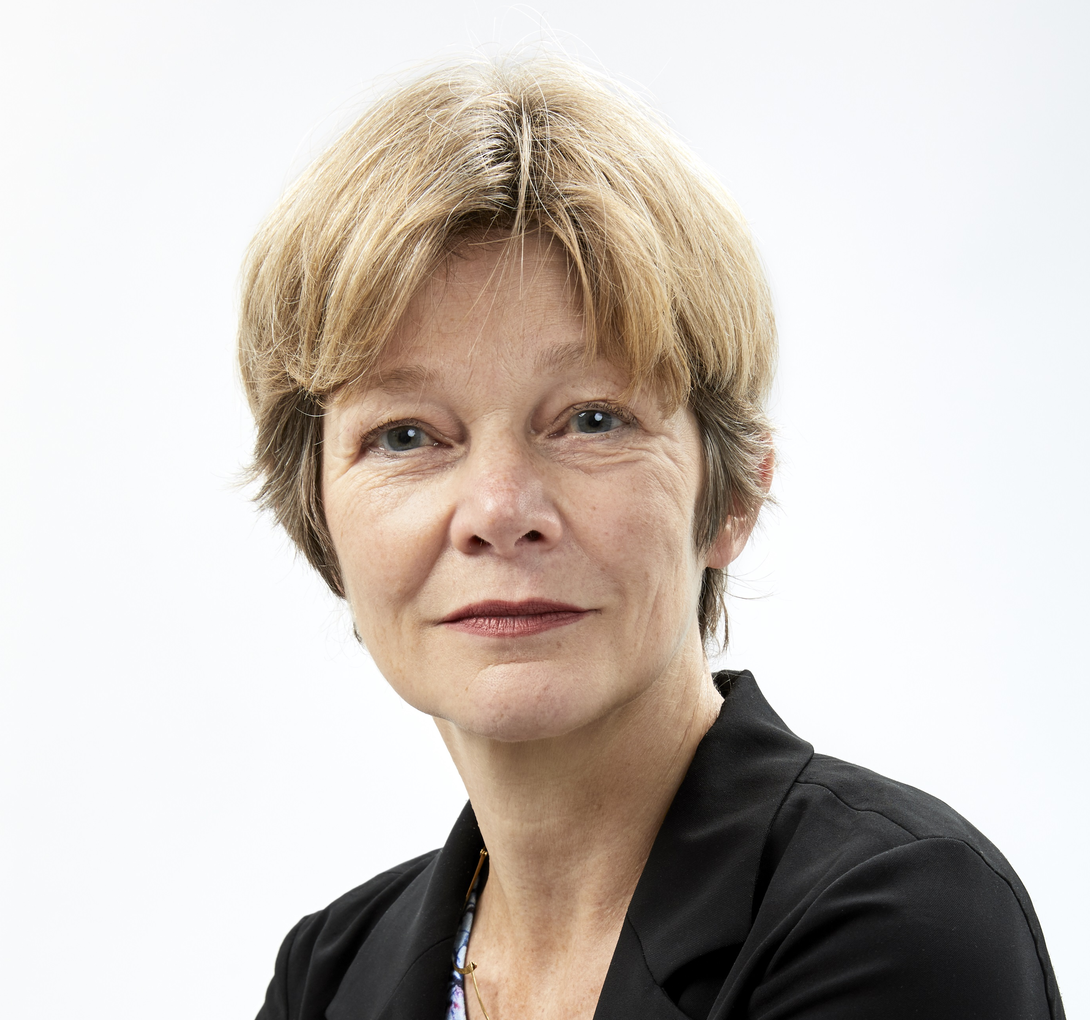
Alexander Vlaar, MBA is internist-intensivist Frida van den Maagdenberg, lid RvB

Sprekers:
Tessa Nolst Trenité - MBA, directeur bedrijfsvoering divisie 2: Chirurgische Specialismen; Yolande van der Linden, directeur HR; Marnix van den Berg, accountmanager.

Accreditatie: One Day Medical MBA is geaccrediteerd met 6 punten door het Accreditatie Bureau Algemene Nascholing (ABAN). Accreditatie van het ABAN zijn geldig voor alle BIG-erkende specialismen.

Voor aanvullende informatie of vragen: secretariaatrvb@amc.uva.nl

